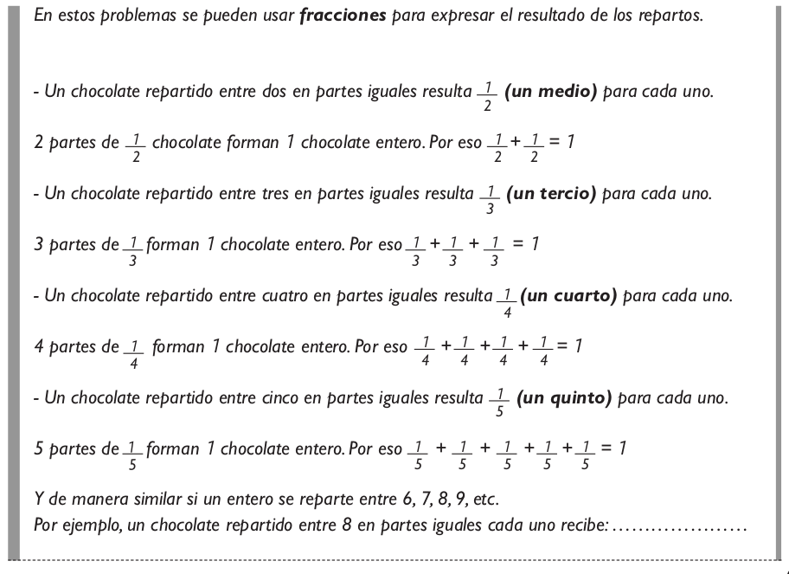
Actividad 3 ¿Cómo repartimos lo que sobra? Nuevos números…
1) Hay que repartir 1 chocolate entre 4 niños de modo tal que cada uno reciba la misma cantidad y se reparta todo el chocolate, ¿cómo podría efectuarse ese reparto? Escribí con números cuánto le tocará a cada uno. Podés hacer un dibujo si te ayuda a pensarlo.
2) ¿Y si fueran 7 chocolates entre 2 nenes? Escribí con números cuánto le toca a cada uno.
3) Y si ahora hay que repartir 9 chocolates entre 4 niños, ¿cómo puede efectuarse el reparto? Podés hacer un dibujo si te ayuda.
4) ¿Y si fuera 1 chocolate entre 8? Escribí con números lo que le toca a cada uno.
5) ¿Y si fueran 17 chocolates entre 8 nenes? Escribí con números lo que recibe cada uno.
6) Si fuera 1 chocolate entre 5 ¿Cómo se podría repartir? Podés hacer el dibujo. ¿Cómo se puede escribir con números lo que le toca a cada uno?

Actividad 3 ¿Cómo repartimos lo que sobra? Nuevos números…
1) Hay que repartir 1 chocolate entre 4 niños de modo tal que cada uno reciba la misma cantidad y se reparta todo el chocolate, ¿cómo podría efectuarse ese reparto? Escribí con números cuánto le tocará a cada uno. Podés hacer un dibujo si te ayuda a pensarlo.
2) ¿Y si fueran 7 chocolates entre 2 nenes? Escribí con números cuánto le toca a cada uno.
3) Y si ahora hay que repartir 9 chocolates entre 4 niños, ¿cómo puede efectuarse el reparto? Podés hacer un dibujo si te ayuda.
4) ¿Y si fuera 1 chocolate entre 8? Escribí con números lo que le toca a cada uno.
5) ¿Y si fueran 17 chocolates entre 8 nenes? Escribí con números lo que recibe cada uno.
6) Si fuera 1 chocolate entre 5 ¿Cómo se podría repartir? Podés hacer el dibujo. ¿Cómo se puede escribir con números lo que le toca a cada uno?

